**SR-IFC**

**Sistema para identificação e controle de pessoas no refeitório do Instituto Federal Catarinense – Campus Camboriú a partir de autenticação biométrica**

*Luiz Eduardo Bevilacqua Lopes de Oliveira[1]; Mozara Dias Koehler[2]; Nildo Carlos da Silva[3]; Rodrigo Ramos Nogueira[4]*

**RESUMO**

O crescente aumento de pessoas no Instituto Federal Catarinense causa grandes filas no refeitório, assim, o gerenciamento de filas ou gerenciamento de fluxo de pessoas, é um trabalho necessário neste local, bem como em outros com grande circulação de pessoas. Muitas vezes a realização deste trabalho determina o quanto de tempo de espera terá a fila, podendo diminuí-lo ou aumentá-lo. Nesse contexto, um sistema gerenciador de filas utilizando a autenticação por meio de reconhecimento de impressão digital, suprirá essa necessidade de gerenciamento manual. A autenticação da pessoa será feita de uma maneira mais rápida e eficaz, minimizando o tempo de fila estimado e aumentando a integridade da autenticação pessoal. Com sua implementação será possível saber o acesso de cada pessoa no refeitório, referente a cada dia frequentado, o software também permitirá extrair relatórios e gráficos com a quantidade de pessoas que passaram pelo refeitório explorando diversas dimensões de análise.

**Palavras-chave**: Fluxo. Gerenciamento. Pessoas. Sistema.

**INTRODUÇÃO**

O conceito de filas segundo Schons e Rados (2009), reflete na representação de uma linha de pessoas, veículos, outros objetos físicos ou intangíveis que aguardam sua vez de serem atendidos. Os autores Lovelock e Wright (2002) destacam que o processo de formação de filas ocorre quando o número dos que chegam excede à capacidade do sistema de atendimento e que geralmente esse processo está relacionado a problemas relativos à administração da capacidade.

Schmenner (1999) fala que há múltiplas formas de gerenciamento de filas: aumentando a capacidade, investindo em controle da qualidade ou através de outras medidas quaisquer que orientem a qualidade de serviço.

Em locais com grande circulação de pessoas, filas eventualmente são inevitáveis, podendo acarretar em elevados tempo de espera. Nos últimos anos houve um aumento significativo de turmas de ensino médio integrado ao técnico no Instituto Federal Catarinense – Campus Camboriú, ocasionando grandes filas no refeitório do mesmo. Junto com esse aumento, veio a necessidade de um sistema de controle de fluxo de pessoas, para que pudesse otimizar tempo nas filas, assim diminuindo o tempo de espera dos alunos do Instituto nas filas.

Uma pesquisa foi realizada com estudantes do Instituto Federal Catarinense – Campus Camboriú, onde era perguntado o tempo médio de espera na fila do refeitório e a aprovação de um software capaz de gerenciar a fila por meio de biometria. A média das respostas foram de 30-40 minutos e uma aprovação da maioria. Analisando a pesquisa, conclui-se que um *software* capaz de identificar pessoas através da biometria, controlar o acesso de usuários, disponibilizar dados e gráficos mensais de fluxo de transeuntes e com a capacidade de otimizar o tempo de espera na fila, seria uma solução eficaz e com custos baixos para a instituição.

O aplicativo será aplicado onde o Instituto Federal mais depende de um controle de fluxo de pessoas, o lugar pensado para essa implementação, é o refeitório do mesmo. O projeto será aplicado no Instituto Federal Catarinense – Campus Camboriú.

**PROCEDIMENTOS METODOLÓGICOS**

O presente estudo teve como base, pesquisas bibliográficas, questionamentos, enquetes populares para saber a opinião dos alunos e funcionários do Instituto Federal Catarinense – Campus Camboriú. Uma pesquisa foi realizada com alguns alunos do ensino médio do instituto e consistia em uma série de perguntas relacionadas a satisfação do atual sistema que gerencia a fila do refeitório, bem como sua fila de espera e a aceitação de um aplicativo que, por meio do reconhecimento biométrico, otimizaria e gerenciaria melhor o tempo de espera e a fila. A insatisfação da atual gerencia foi a resposta da maioria, juntamente com a total aprovação de um aplicativo gerenciador.

Para o desenvolvimento do protótipo do sistema foram feitas diversas pesquisas bibliográficas para identificar os meios de produção que melhor se encaixam com a realização do mesmo. Foi concluído que o software seria uma plataforma web. Toda e qualquer plataforma web necessita de linguagens de programação, estilo e de marcação para seu desenvolvimento. Visto isso, ficou definido uma linguagem de marcação, o *HTML 5*, uma linguagem de estilo, o *CSS* e duas linguagens de programação, o *JAVASCRIPT* e o *PHP.* Além das linguagens, outra ferramenta necessitada é um banco de dados, o escolhido foi: *MySQL.*

Um importante elemento contido no projeto, é o leitor biométrico. O leitor biométrico é um aparelho usado para reconhecer digitais, possibilitando identificar cada pessoa cadastrada com suas digitais. Além de possibilitar a identificação de uma maneira rápida, o leitor biométrico é um equipamento moderno com custos acessíveis para o orçamento do projeto. Com base nas linguagens definidas, foi feita a compra do leitor biométrico responsável por fazer as leituras das digitais: *FS 80H*, um ótimo leitor biométrico, capaz de reproduzir fotos em qualidades *HD* e fazera ligação entre a linguagem de programação escolhida e o software do leitor.

Com base em pesquisas bibliográficas, perguntas e indicações de professores de cursos técnicos e cursos superiores do Instituto Federal Catarinense – Campus Camboriú, ficou decidido um software para o desenvolvimento do protótipo: *Visual Studio Code*, um software totalmente grátis e capaz de realizar funções específicas para a manipulação das linguagens definidas.

**RESULTADOS ESPERADOS OU PARCIAIS**

O objetivo principal do projeto é a otimização do tempo de filas dos frequentadores do refeitório do Instituto Federal Catarinense – Campus Camboriú e a identificação rápida e efetiva dos mesmos. Para a realização desse objetivo, alguns requisitos são necessários: telas interativas e de fácil compreensão para o usuário; rápida identificação de digitais; funcionamento *offline*. A Figura 1 mostra a tela de login do usuário, onde somente o usuário administrador será capaz de fazer login:

**Figura 1 –** Tela de login

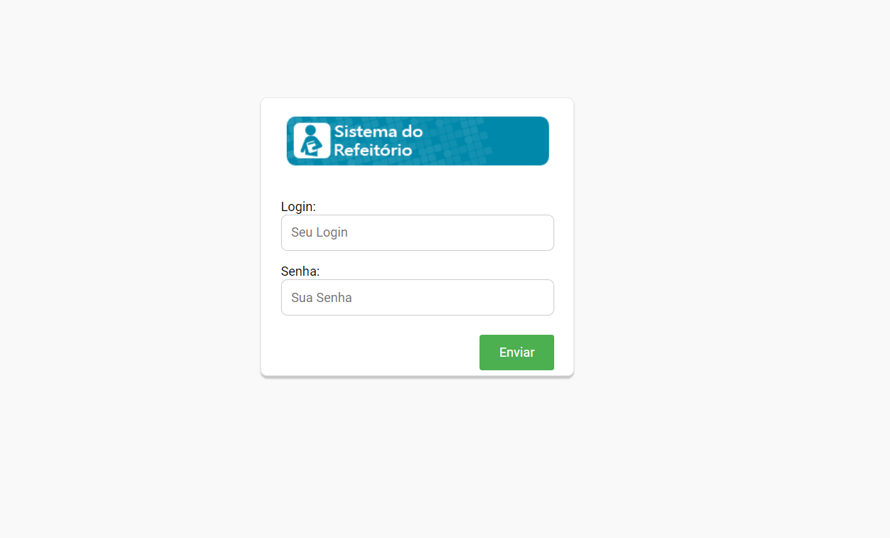fonte: Autor, 2018

Os relatórios mensais permitem extrair informações sobre o acesso dos usuários ao sistema, tais relatórios são podem ser úteis para a gerencia do refeitório. A Tela de relatórios é mostrada pela Figura 2:

**Figura 2** – Tela de relatórios mensais

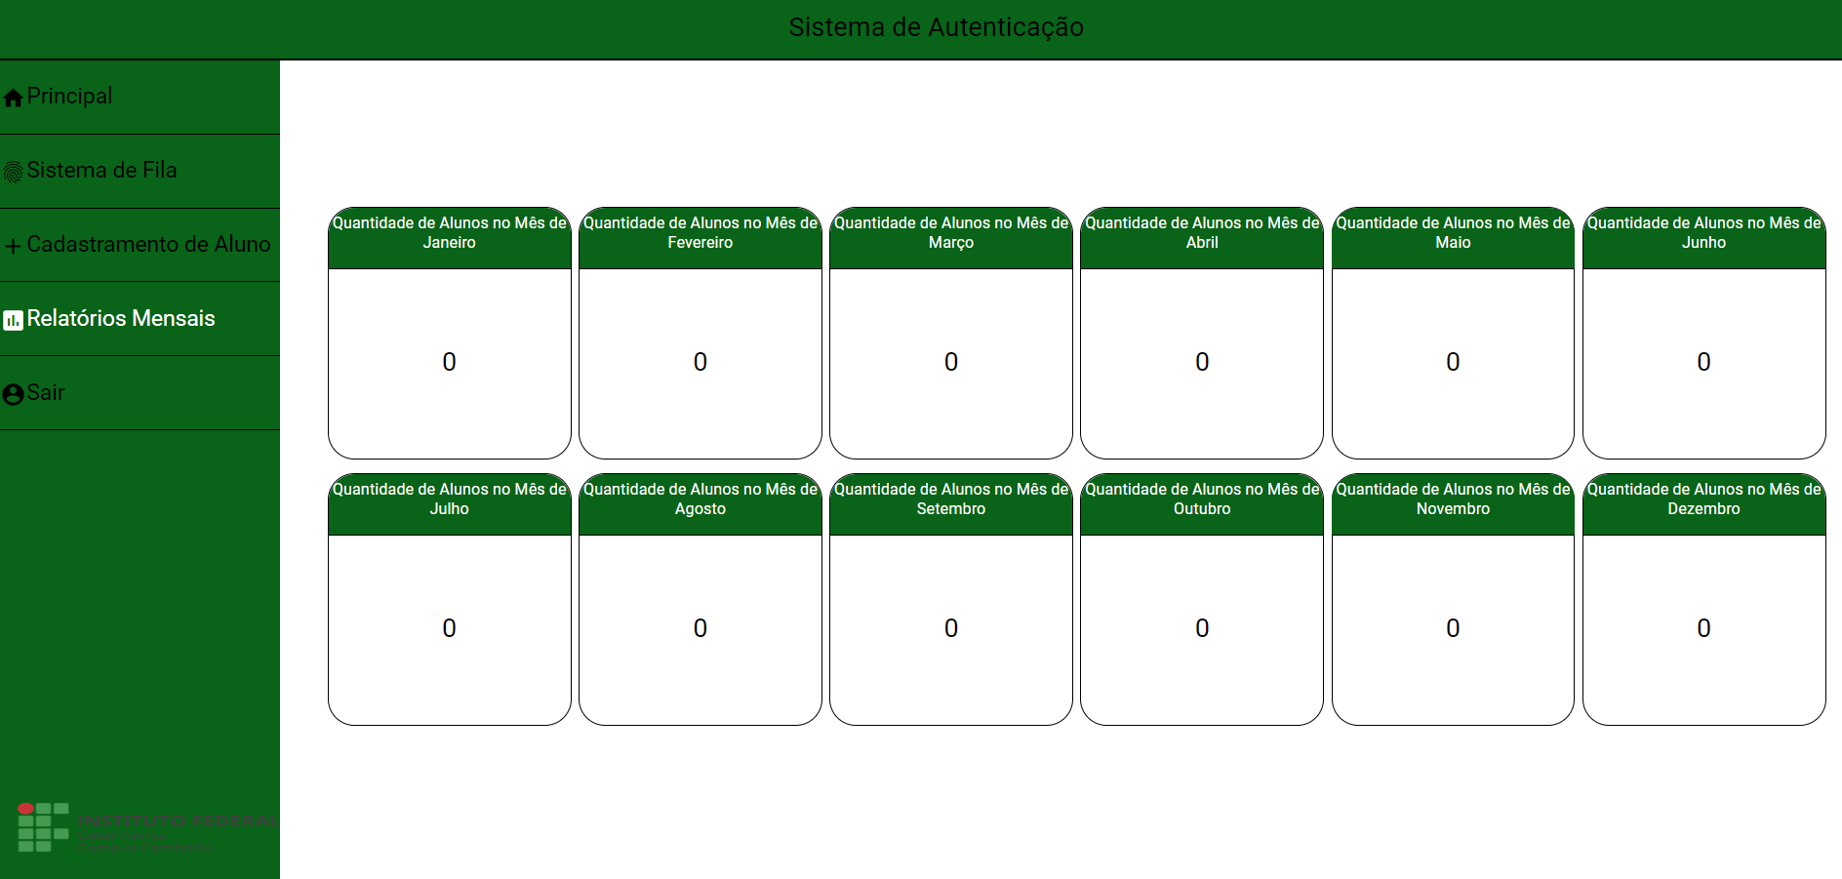

Fonte: Autor, 2018

A autenticação por meio da identificação biométrica será mostrada por uma tela, onde se identificado, mostrará as informações pertinentes a pessoa coma digital inserida no leitor biométrico. A figura três demonstra como essas informações aparecerão:

**Figura 3** – Tela de identificação de usuário

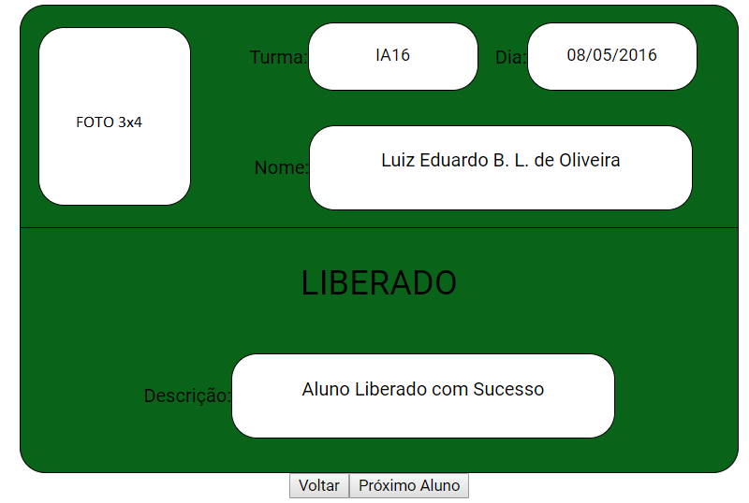

Fonte: Autor, 2018

**CONSIDERAÇÕES FINAIS**

O enfoque do projeto é a capacidade de gerenciar filas por meio de um aplicativo, com a consequência da otimização do tempo de fila dos frequentadores do refeitório do Instituto Federal Catarinense – Campus Camboriú e da efetiva identificação dos mesmos, de uma maneira rápida. A criação de telas interativas e de fácil compreensão para o usuário, a rápida identificação de digitais e o funcionamento *offline* são os principais requisitos para a efetivação do objetivo do estudo. O trabalho encontra-se em fase de andamento, onde estão sendo realizadas as prototipagens necessárias para os testes do software.

**REFERÊNCIAS**

BEGOSSO, Luiz Ricardo et al. Programa de residência em software. In: **XIX Workshop de Educação em Informática., Natal, Brasil**. 2011.

LIGHTSTONE, Sam S. et al. **Projeto e Modelagem de Banco de Dados: Tradução da 5a Edição**. Elsevier Brasil, 2013.

LOVELOCK, Christopher H., and Lauren Wright. ***Principles of service marketing and management***. Prentice Hall, 2002.

PRADO, Darci Santos do. Teoria das Filas e da Simulação. **Belo Horizonte, MG: Editora de Desenvolvimento Gerencial**, v. 2, 1999.

SCHMENNER, Roger W. "**Manufacturing, service, and their integration: some history and theory**." *International Journal of Operations & Production Management* 29.5 (2009): 431-443.

PEREIRA, Cláudia Rossana Velosa. **Uma introdução às filas de espera**. 2009. Tese de Doutorado. Universidade da Madeira.

SCHONS, Claudio Henrique, and Gregório Varvakis Rados. "**A importância da gestão de filas na prestação de serviços: um estudo na BU/UFSC**." *RDBCI: Revista Digital de Biblioteconomia e Ciência da Informação* 6.2 (2009): 116-135.

SILVEIRA, PAULO et al. **Introdução à Arquitetura de Design de Software: Uma Introdução à Plataforma Java**. Elsevier Brasil, 2011.

1. Ensino Fundamental completo; Estudante do curso técnico em informático integrado ao ensino médio no IFC- Campus Camboriú; leblo2008@hotmail.com.
2. Prof. Especialista Mozara Dias Koehler; Professora do Instituto Federal Catarinense – Campus Camboriú; mozara@ifc.edu.br.
3. Prof. Dr. Nildo Carlos da Silva; Professor Instituto Federal Catarinense – Campus Camboriú; nildo.silva@ifc.edu.br.
4. Prof. Me. Rodrigo Ramos Nogueira; Professor Instituto Federal Catarinense – Campus Camboriú; rodrigo.nogueira@ifc.edu.br.